**2025年广州市初中毕业生学业考试**

**数学**

**满分120分，用时120分钟．**

**一、单选题（每小题3分，满分30分．）**

1. 下列四个选项中，负无理数的是（ ）

A.  B.  C. 0 D. 3

2. 如图，将绕直角边所在直线旋转一周，可以得到的立体图形是（ ）

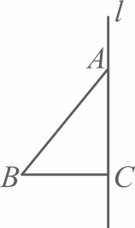

A. 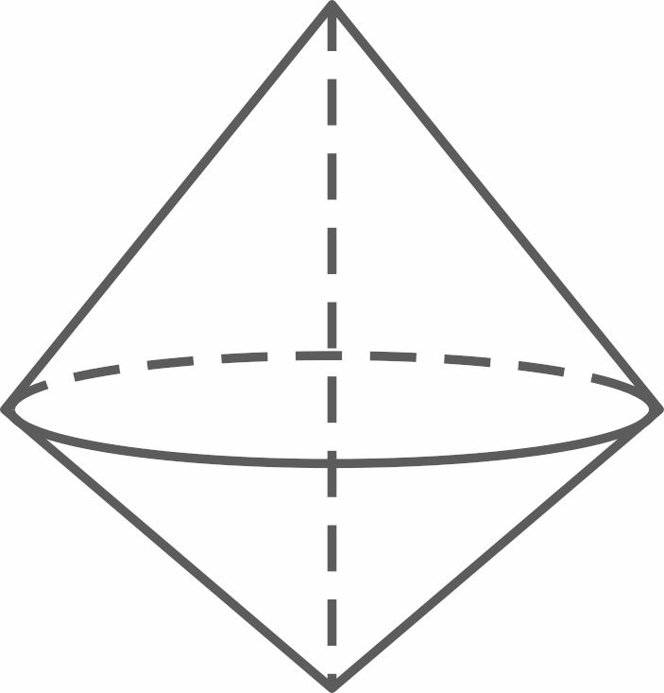 B. 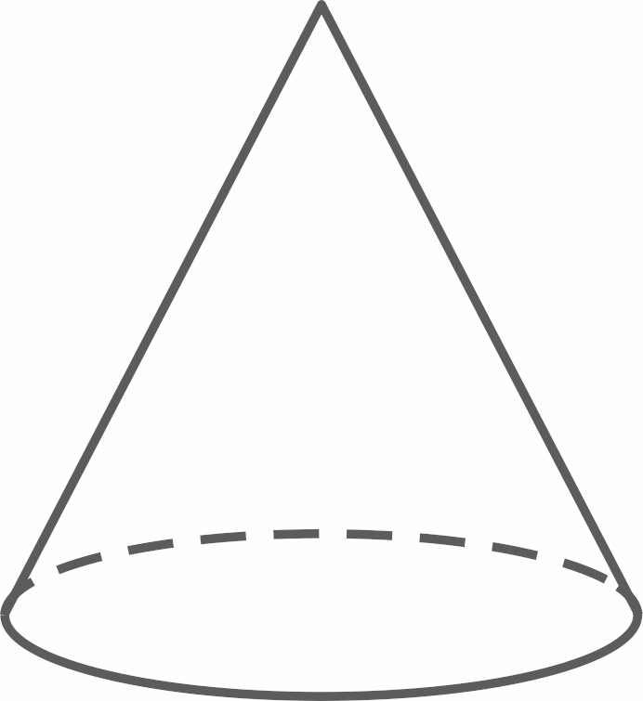 C. 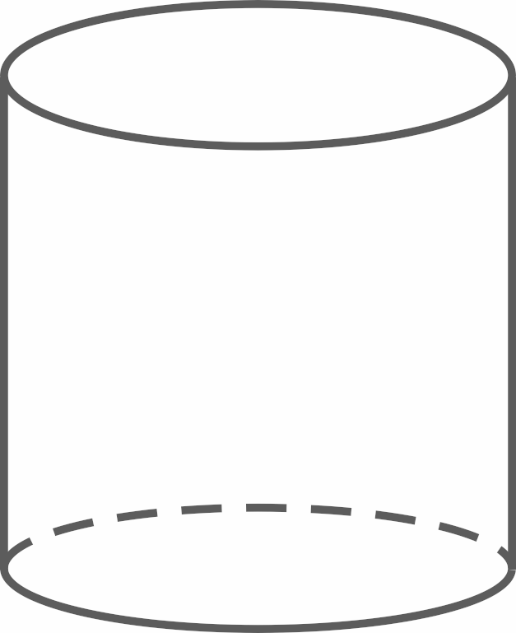 D. 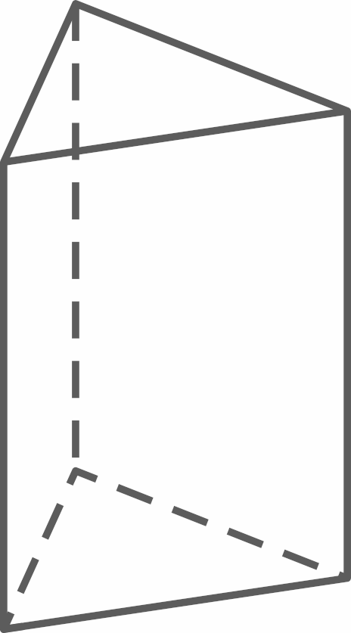

3. 下列运算正确的是（ ）

A.  B. 

C.  D. 

4. 关于*x*的方程根的情况为（ ）

A. 有两个相等的实数根 B. 有两个不相等的实数根

C. 无实数根 D. 只有一个实数根

5. 某地一周的每天最高气温如下表，利用这些数据绘制了下列四个统计图，最适合描述气温变化趋势的是（ ）

|  |  |  |  |  |  |  |  |
| --- | --- | --- | --- | --- | --- | --- | --- |
| 星期 | 一 | 二 | 三 | 四 | 五 | 六 | 日 |
| 最高气温/℃ | 25 | 25 | 28 | 30 | 33 | 30 | 29 |

A. 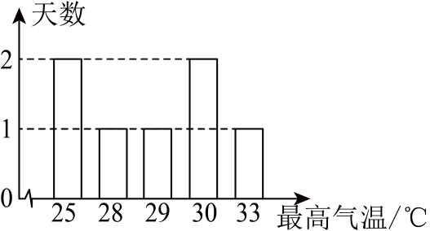 B. 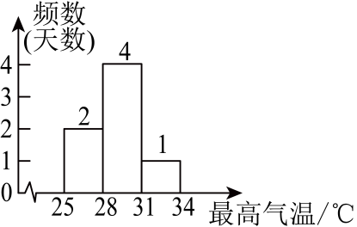

C. 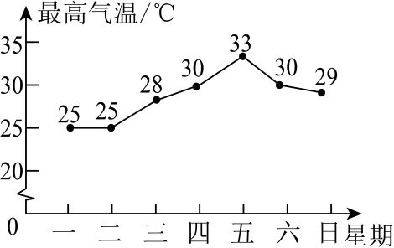 D. 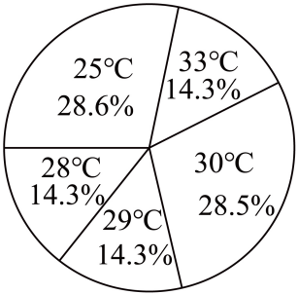

6. 如图，在平面直角坐标系中，点，点，若将直线向上平移*d*个单位长度后与线段有交点，则*d*的取值范围是（ ）

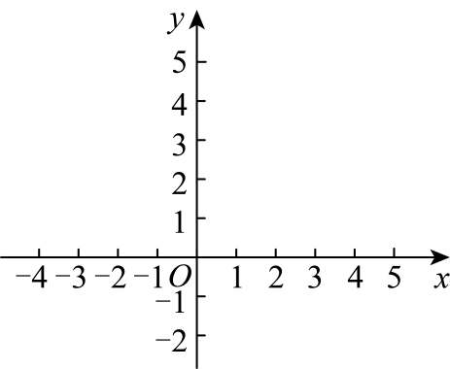

A.  B.  C.  D. 

7. 若，反比例函数图象在（ ）

A. 第一、二象限 B. 第一、三象限 C. 第二、四象限 D. 第三、四象限

8. 如图，菱形的面积为10，点*E*，*F*，*G*，*H*分别为，，，的中点，则四边形的面积为（ ）

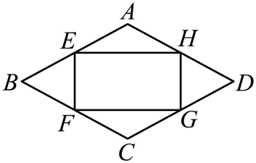

A  B. 5 C. 4 D. 8

9. 如图，的直径，*C*为中点，点*D*在弧上，，点*P*是上的一个动点，则周长的最小值是（ ）

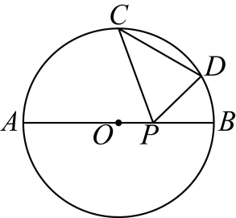

A.  B.  C.  D. 

10. 在平面直角坐标系中，两点，在抛物线，则下列结论中正确的是（ ）

A. 当且时，则 B. 当时，则

C. 当且时，则 D. 当时，则

**二、填空题（本大题共6小题，每小题3分，满分18分．）**

11. 如图，直线，相交于点*O*．若，则度数为__________．

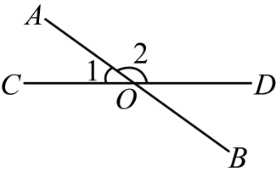

12. 如图，在中，点，分别在，上，，若，则__________．

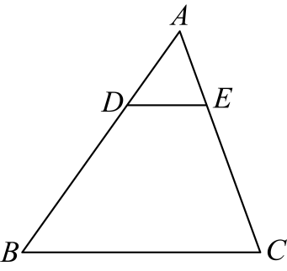

13. 要使代数式有意义，则*x*的取值范围是__________．

14. 如图，在中，，平分，已知，，则点*B*到的距离为__________．

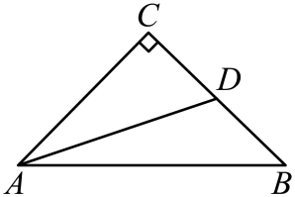

15. 若抛物线的顶点在直线上，则*m*的值为__________．

16. 已知的半径为，所在平面内有一动点，过点可以引的两条切线，，切点分别为，．点与圆心的距离为，则的取值范围是______；若过点作交直线于点（点不与点重合），线段与交于点．设，，则关于的函数解析式为______．

**三、解答题（本大题共9小题，满分72分，解答应写出文字说明、证明过程或演算步骤．）**

17. 解不等式组，并数轴上表示解集．

18. 如图，，，．求证：．

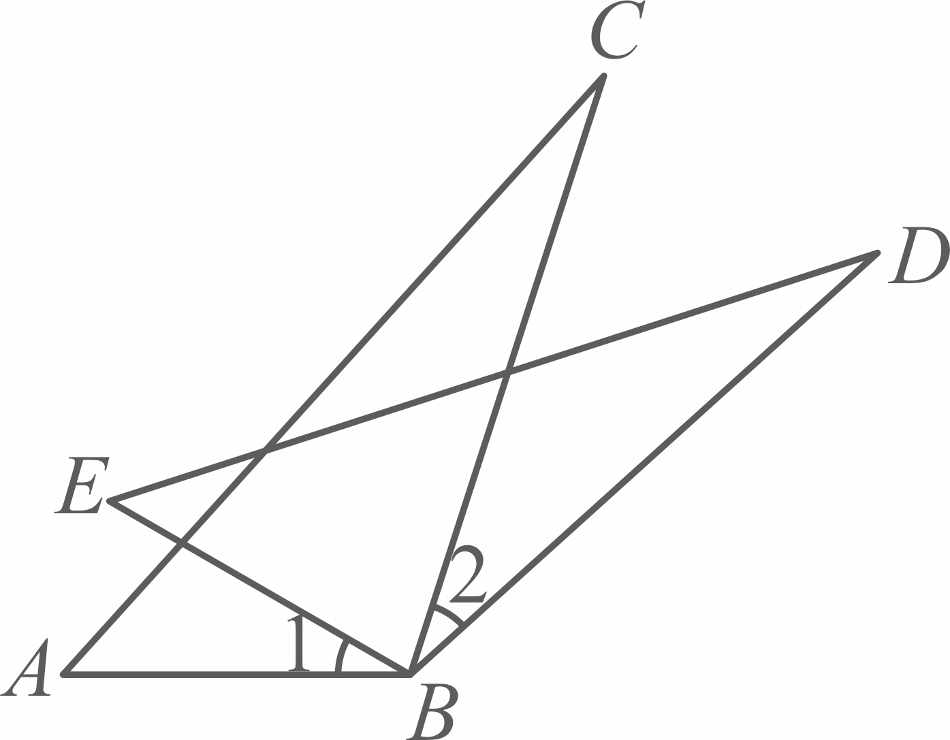

1. 求代数式的值，其中．

20. 为了弘扬中华优秀传统文化，某校开展主题为“多彩非遗，国韵传扬”的演讲比赛．评委从演讲的内容、能力、效果三个方面为选手打分，各项成绩均按百分制计．进入决赛的前两名选手需要确定名次（不能并列），他们的单项成绩如下表所示：

|  |  |  |  |
| --- | --- | --- | --- |
| 选手 | 内容 | 能力 | 效果 |
| 甲 |  |  |  |
| 乙 |  |  |  |

（1）分别计算甲、乙两名选手的平均成绩（百分制），能否以此确定两人的名次？

（2）如果评委认为“内容”这一项最重要，内容、能力、效果的成绩按照的比确定，以此计算两名选手的平均成绩（百分制），并确定两人的名次；

（3）如果你是评委，请按你认为各项的“重要程度”设计三项成绩的比，并解释设计的理由．

21. 如图，曲线过点．

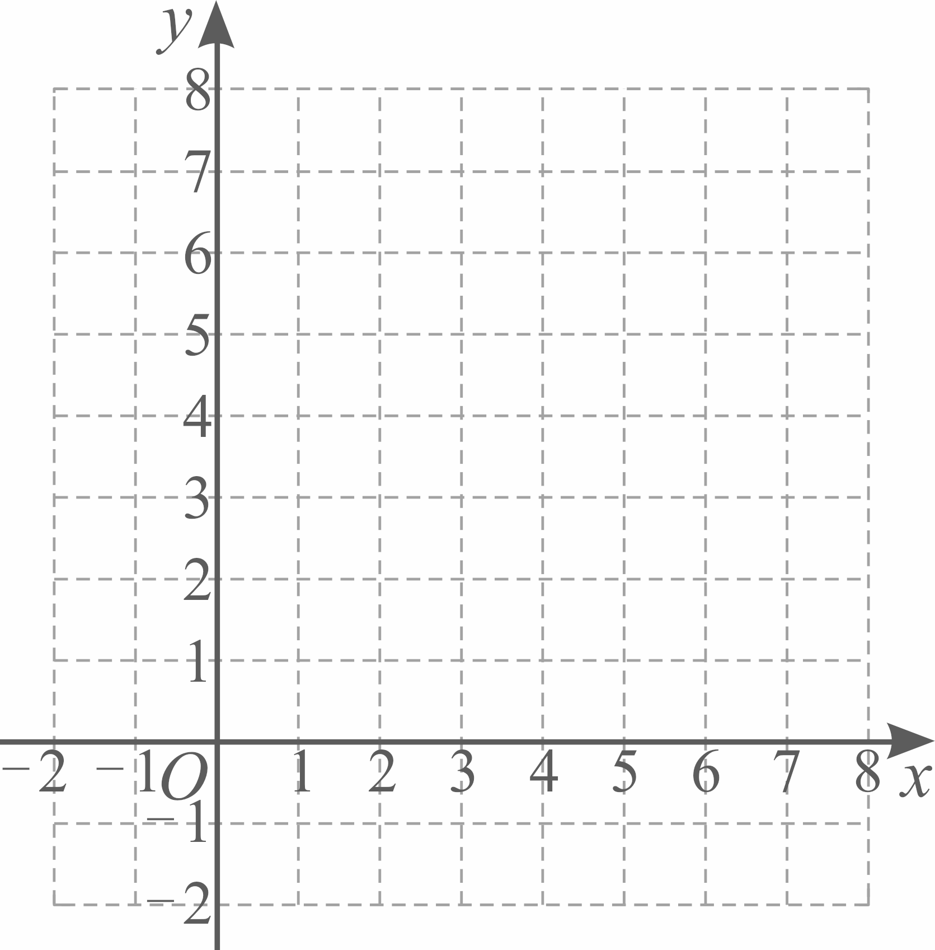

（1）求*t*的值；

（2）直线也经过点*P*，求*l*与*y*轴交点的坐标，并在图中画出直线*l*；

（3）在（2）的条件下，若在*l*与两坐标轴围成的三角形内部（不包含边界）随机取一个格点（横、纵坐标都是整数的点），求该格点在曲线*G*上的概率．

22. 智能机器人广泛应用于智慧农业．为了降低成本和提高采摘效率，某果园引进一台智能采摘机器人进行某种水果采摘．

（1）若用人工采摘的成本为*a*元，相比人工采摘，用智能机器人采摘的成本可降低．求用智能机器人采换的成本是多少元；（用含*a*的代数式表示）

（2）若要采摘4000千克该种水果，用这台智能采摘机器人采摘比4个工人同时采摘所需的天数还少1天，已知这台智能采摘机器人采摘的效率是一个工人的5倍，求这台智能采摘机器人每天可采摘该种水果多少千克．

23. 宽与长的比是（约为）的矩形叫做黄金矩形．现有一张黄金矩形纸片，长．如图1，折叠纸片，点*B*落在上的点*E*处，折痕为，连接，然后将纸片展开．

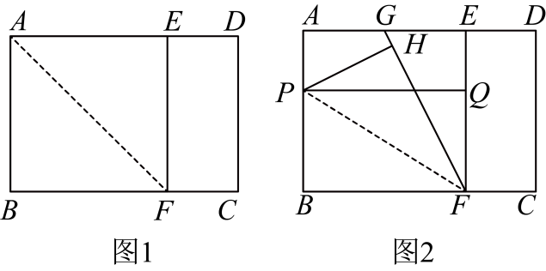

（1）求的长；

（2）求证：四边形是黄金矩形；

（3）如图2，点*G*为的中点，连接，折叠纸片，点*B*落在上的点*H*处，折痕为，过点*P*作于点*Q*．四边形是否为黄金矩形？如果是，请证明：如果不是，请说明理由．

24. 某玩转数学小组发现隧道前通常设有涉水线和限高架等安全警示，为探究其内在的数学原理，该小组考察了如图1所示的双向通行隧道．以下为该小组研究报告的部分记录，请认真阅读，解决问题．

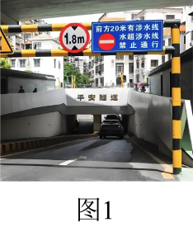

|  |  |  |
| --- | --- | --- |
| 发现问题确定目标 | 涉水线设置 | 限高架设置 |
| 数学抽象绘制图形 | 学科网(www.zxxk.com)--教育资源门户，提供试卷、教案、课件、论文、素材以及各类教学资源下载，还有大量而丰富的教学相关资讯！ VObpER5wn9vNAx1ODbqMbQ==  隧道及斜坡的侧面示意图，可近似如图2所示． | 学科网(www.zxxk.com)--教育资源门户，提供试卷、教案、课件、论文、素材以及各类教学资源下载，还有大量而丰富的教学相关资讯！ VObpER5wn9vNAx1ODbqMbQ==  图3为隧道横截面示意图，由抛物线的一部分和矩形的三边构成． |
| 信息收集资料整理 | 当隧道内积水的水深为0.27米时，（即积水达到涉水线处），车辆应避免通行． | 车辆进入隧道，应在行驶车道内通行（禁止压线），且必须保证车辆顶部与隧道顶部在竖直方向的空隙不小于0.3米． |
| 实地考察数据采集 | 斜坡的坡角为，并查得：，  ，  ． | 隧道的最高点*C*到地面距离为5.4米，两侧墙面高米，地面跨度米．车辆行驶方向的右侧车道线（宽度忽略不计）与墙面的距离为1米． |

问题解决：

（1）如图2，求涉水线离坡底的距离（精确到0.01米）；

（2）在图3中建立适当的平面直角坐标系，求抛物线的解析式；

（3）限高架上标有警示语“车辆限高*h*米”（即最大安全限高），求*h*的值（精确到米）．

25. 如图1，，为中点，点在上方，连接，．

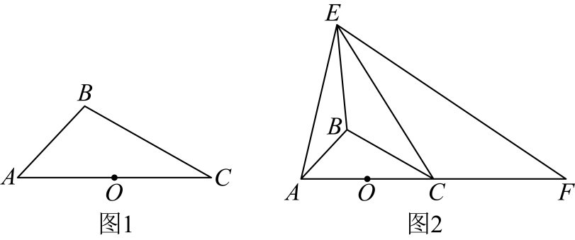

（1）尺规作图：作点关于点对称点（保留作图痕迹，不写作法），连接，，并证明：四边形为平行四边形；

（2）如图2，延长至点，使得，当点在直线的上方运动，直线的上方有异于点的动点，连接，，，，若，且．

①求证：；

②的长是否存在最大值？若存在，求出该最大值；若不存在，请说明理由．